济宁市兖州区审计局2022年政府信息公开工作年度报告

本报告由济宁市兖州区审计局按照《中华人民共和国政府信息公开条例》（以下简称《条例》）和《中华人民共和国政府信息公开工作年度报告格式》（国办公开办函〔2021〕30号）要求编制。
本报告内容包括总体情况、主动公开政府信息情况、收到和处理政府信息公开申请情况、政府信息公开行政复议和行政诉讼情况、存在的主要问题及改进情况、其他需要报告的事项等六部分内容。
本报告所列数据的统计期限自2022年1月1日起至2022年12月31日止。本报告电子版可在“中国·兖州”政府门户网站（www.yanzhou.gov.cn）查阅或下载。如对本报告有疑问，请与济宁市兖州区审计局联系（地址：兖州区行政办公中心A527，联系电话：0537-3412263）。
一、总体情况
2022年，区审计局坚持以习近平新时代中国特色社会主义思想为指导，全面贯彻落实党的二十大和十九届历次全会精神，持续深化政务公开。紧密结合实际，认真贯彻落实国家、省、市、区关于政务公开工作的部署安排，把政府信息公开工作摆在突出位置。现将区审计局2022年政务公开工作情况报告如下：
（一）加强新媒体建设，及时主动公开政府信息
2022年，我局紧紧围绕区委、区政府中心开展工作，认真贯彻实施《中华人民共和国政府信息公开条例》，层层分解落实区委、区政府2022年工作任务，平稳、有序地推进政府信息公开工作。2022年，一方面，通过兖州区政府网上信息公开专栏及时公开政府信息共25条，其中机构职能信息2条、领导信息1条、部门财政预算决算3条、行政执法信息2条、主动公开基本目录2条，政务公开组织管理4条以及政府工作报告落实信息4条等。另一方面，加强政务新媒体建设。2022年，区审计局通过“兖州审计”微信公众号发布信息100篇；在《中国审计》发表4篇、《山东审计》发表7篇、省厅网站发表4篇、审计资讯纵览发表15篇，市局及《济宁日报》等媒体发表30余篇，《今日兖州》、《兖州信息》、兖州政府网站发表30余篇。通过多渠道展示区审计局审计工作成果，审计机关良好形象在全市、全区范围内得到广泛宣传。

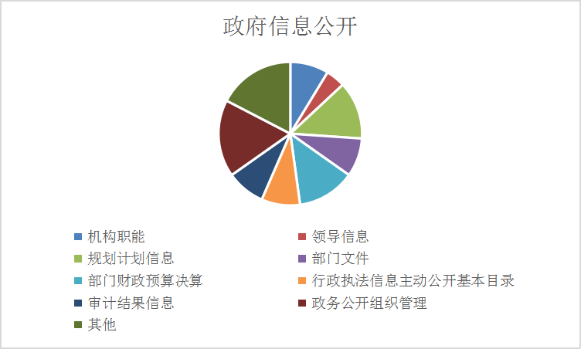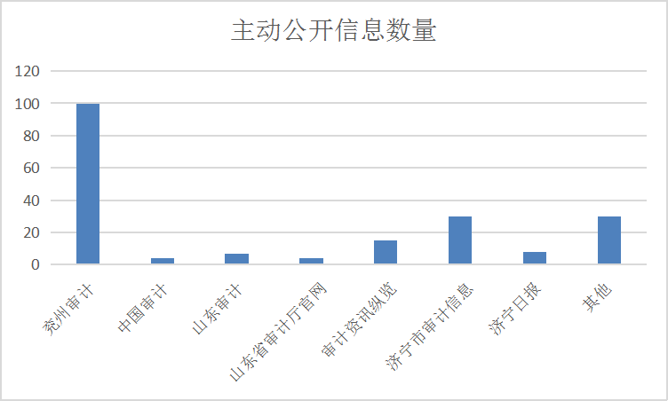

（二）规范完善办理机制，提高信息申请办理水平
全年未收到政府信息公开申请，未发生政府信息公开举报、投诉情况，也没有政府信息公开行政复议和诉讼情况。
- 加强信息管理，确保信息合法合规
一是严格执行信息公开审查机制，按照责任科室编辑、负责人监督、分管领导审核、办公室审查及公开四个步骤。二是落实专人专责，健全法定主动公开专栏的日常检查、维护和更新工作机制，杜绝错链、断链和内容混杂。三是强化权责清单、机构职能目录等办事服务和权力配置信息的调整更新。
（四）加强信息平台建设，提高网站服务水平
一是充分发挥兖州区政府门户网站的信息公开主阵地作用；二是深入贯彻落实“五公开”制度，及时更新责任范围内的政府网站信息内容，坚决避免空白栏目等问题的出现；三是在办公室设置可登录外网电脑，为政府信息公开提供查阅渠道。
（五）做好监督保障，促进政务公开提质增效
一是严格落实政务公开工作领导机制，主要负责同志定期听取政务公开工作情况汇报，并对做好年度政务公开工作提出明确要求。二是强化培训指导和学习交流。积极参加上级部门组织的相关培训，将政务公开培训纳入年度培训计划，年内开展政务公开培训1次。
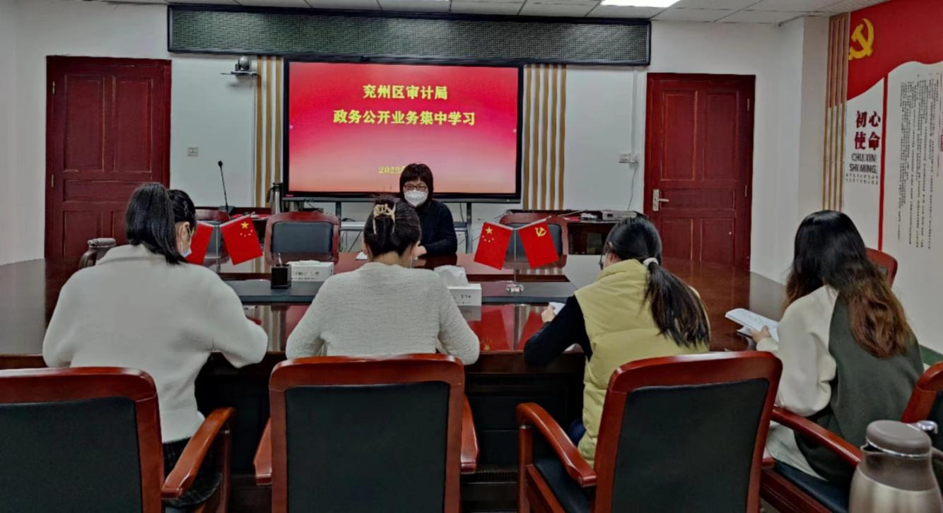
二、主动公开政府信息情况
第二十条第（一）项
信息内容 | 本年制发件数 | 本年废止件数 | 现行有效件数
规章 | 0 | 0 | 0
行政规范性文件 | 0 | 0 | 0
第二十条第（五）项
信息内容 | 本年处理决定数量
行政许可 | 0
第二十条第（六）项
信息内容 | 本年处理决定数量
行政处罚 | 0
行政强制 | 0
第二十条第（八）项
信息内容 | 本年收费金额（单位：万元）
行政事业性收费 | 0

三、收到和处理政府信息公开申请情况
（本列数据的勾稽关系为：第一项加第二项之和，等于第三项加第四项之和） |  |  | 申请人情况
 |  |  | 自然人 | 法人或其他组织 |  |  |  |  | 总计
 |  |  | 自然人 | 商业  企业 | 科研  机构 | 社会公益组织 | 法律服务机构 | 其他 | 总计
一、本年新收政府信息公开申请数量 |  |  | 0 | 0 | 0 | 0 | 0 | 0 | 0
二、上年结转政府信息公开申请数量 |  |  | 0 | 0 | 0 | 0 | 0 | 0 | 0
三、本年度办理结果 | （一）予以公开 |  | 0 | 0 | 0 | 0 | 0 | 0 | 0
三、本年度办理结果 | （二）部分公开（区分处理的，只计这一情形，不计其他情形） |  | 0 | 0 | 0 | 0 | 0 | 0 | 0
三、本年度办理结果 | （三）不予公开 | 1.属于国家秘密 | 0 | 0 | 0 | 0 | 0 | 0 | 0
三、本年度办理结果 | （三）不予公开 | 2.其他法律行政法规禁止公开 | 0 | 0 | 0 | 0 | 0 | 0 | 0
三、本年度办理结果 | （三）不予公开 | 3.危及“三安全一稳定” | 0 | 0 | 0 | 0 | 0 | 0 | 0
三、本年度办理结果 | （三）不予公开 | 4.保护第三方合法权益 | 0 | 0 | 0 | 0 | 0 | 0 | 0
三、本年度办理结果 | （三）不予公开 | 5.属于三类内部事务信息 | 0 | 0 | 0 | 0 | 0 | 0 | 0
三、本年度办理结果 | （三）不予公开 | 6.属于四类过程性信息 | 0 | 0 | 0 | 0 | 0 | 0 | 0
三、本年度办理结果 | （三）不予公开 | 7.属于行政执法案卷 | 0 | 0 | 0 | 0 | 0 | 0 | 0
三、本年度办理结果 | （三）不予公开 | 8.属于行政查询事项 | 0 | 0 | 0 | 0 | 0 | 0 | 0
三、本年度办理结果 | （四）无法提供 | 1.本机关不掌握相关政府信息 | 0 | 0 | 0 | 0 | 0 | 0 | 0
三、本年度办理结果 | （四）无法提供 | 2.没有现成信息需要另行制作 | 0 | 0 | 0 | 0 | 0 | 0 | 0
三、本年度办理结果 | （四）无法提供 | 3.补正后申请内容仍不明确 | 0 | 0 | 0 | 0 | 0 | 0 | 0
 | （五）不予处理 | 1.信访举报投诉类申请 | 0 | 0 | 0 | 0 | 0 | 0 | 0
 | （五）不予处理 | 2.重复申请 | 0 | 0 | 0 | 0 | 0 | 0 | 0
 | （五）不予处理 | 3.要求提供公开出版物 | 0 | 0 | 0 | 0 | 0 | 0 | 0
 | （五）不予处理 | 4.无正当理由大量反复申请 | 0 | 0 | 0 | 0 | 0 | 0 | 0
 | （五）不予处理 | 5.要求行政机关确认或重新出具已获取信息 | 0 | 0 | 0 | 0 | 0 | 0 | 0
 | （六）其他处理 | 1.申请人无正当理由逾期不补正、行政机关不再处理其政府信息公开申请 | 0 | 0 | 0 | 0 | 0 | 0 | 0
 | （六）其他处理 | 2.申请人逾期未按收费通知要求缴纳费用、行政机关不再处理其政府信息公开申请 | 0 | 0 | 0 | 0 | 0 | 0 | 0
 | （六）其他处理 | 3.其他 | 0 | 0 | 0 | 0 | 0 | 0 | 0
 | （七）总计 |  | 0 | 0 | 0 | 0 | 0 | 0 | 0
四、结转下年度继续办理 |  |  | 0 | 0 | 0 | 0 | 0 | 0 | 0
四、政府信息公开行政复议、行政诉讼情况
行政复议 |  |  |  |  | 行政诉讼
结果维持 | 结果  纠正 | 其他  结果 | 尚未  审结 | 总计 | 未经复议直接起诉 |  |  |  |  | 复议后起诉
 |  |  |  |  | 结果  维持 | 结果  纠正 | 其他  结果 | 尚未  审结 | 总计 | 结果  维持 | 结果  纠正 | 其他  结果 | 尚未  审结 | 总计
0 | 0 | 0 | 0 | 0 | 0 | 0 | 0 | 0 | 0 | 0 | 0 | 0 | 0 | 0
五、存在的主要问题及改进情况
2022年，我局政府信息公开工作稳步推进，取得了一定成效，但仍然存在一些不足，比如审计公开范围较窄，网站优化程度不够和业务培训形式单一等。
下一步，我局将认真加以改进。一是加大审计工作公开力度，针对社会关心、公众关注的重要审计项目，充分利用广播、电视、报刊等传统媒体以及政府网站、微信公众号等新媒体，采取发布会、短视频等公众喜闻乐见的形式，及时发布审计信息，不断提高审计公开的范围和时效。二是继续强化业务培训，探索运用“请进来、走出去”等方式开展政务公开培训工作，精心组织，突出实效，切实提升政务公开工作人员的业务素养和工作能力。
六、其他需要报告的事项
（一）依据《政府信息公开信息处理费管理办法》收取信息处理费的情况需在此专门报告：
2022年度，依据《政府信息公开信息处理费管理办法》，我局未收取信息处理费。
（二）本行政机关落实上级年度政务公开工作要点情况：
我局高度重视政府信息公开工作，为更好地提供政府信息公开服务，方便公民、法人和其他组织获得相关政府信息，明确了专门人员具体负责政府信息公开的日常工作。
（三）本行政机关人大代表建议和政协提案办理结果公开情况：无。
（四）本行政机关年度政务公开工作创新情况：无。
（五）本行政机关政府信息公开工作年度报告数据统计需要说明的事项：无。
（六）本行政机关认为需要报告的其他事项：无。
（七）其他有关文件专门要求通过政府信息公开工作年度报告予以报告的事项：无。

